Veterinærsygeplejerske søges til Køge Dyreklinik
25 – 37 timer/uge
Vi er en mindre dyreklinik centralt beliggende i Køge, som beskæftiger 3 dyrlæger, 2 klinikassistenter og en klinikassistent i flexjob.
Vi er specialiseret inden for adfærd, tandbehandling og dermatologi, men tager også imod patienter i almen praksis.
Vi har ikke døgn- eller weekendvagt.
Vi arbejder for, at hver dag skal være en god dag, og vi har fokus på at forebygge stress og øge trivsel – både for vores patienter, klienter og medarbejdere.
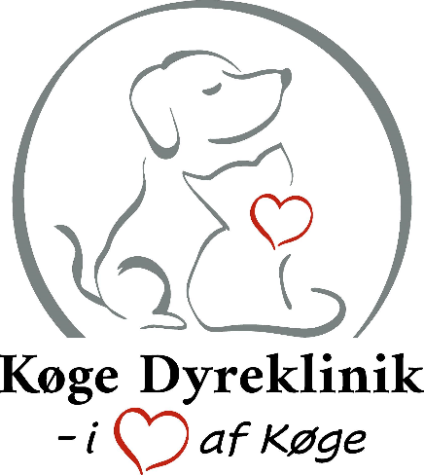
For os, som personale betyder det blandt andet, at de daglige rutiner planlægges og gennemføres med mindst muligt stress og mest mulig ro.
For vores patienter er det vigtigt, at de er trygge, og vi vil strække os langt for at give dem en positiv oplevelse.
Vi søger en sygeplejerske – med eller uden erfaring – som har lyst til at indgå i et team, hvor arbejdsglæde, omsorg for patienterne og faglig nysgerrighed er i højsædet.
Vi tilbyder en arbejdsplads med mulighed for efteruddannelse, fleksibilitet, godt arbejdsmiljø og faglig sparring.
Vi kunne godt tænke os en medarbejder, som på sigt vil have lyst til at videreuddanne sig inden for anæstesi og/eller tandbehandling.
Vi forventer at du sætter pris på kundekontakt, engagerer dig aktivt i din arbejdsplads og er god til at samarbejde med dine kolleger.

Kontaktoplysninger
Send os din ansøgning samt CV til vores mail: Kontakt@Koegedyreklinik.dk
Med overskriften:
Veterinærsygeplejerske
Samtaler afholdes løbende.
Ønskes start 1/1-2024, men vi venter gerne på det rette match.
Vi ser frem til at modtage jeres ansøgninger.
Køge Dyreklinik I/S
Brogade 7B, 4600 Køge
Telefon: +45 56634096
E-mail: Kontakt@koegedyreklinik.dk

